ISTITUTO PROFESSIONALE STATALE SOCIO - COMMERCIALE - ARTIGIANALE | 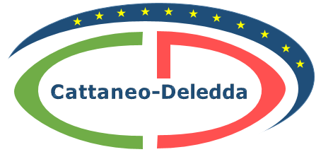
“CATTANEO - DELEDDA” MODENA
Strada degli Schiocchi 110 - 41124 Modena - tel. 059/353242
C.F.: 94177200360 Codice Univoco: UFQMDM
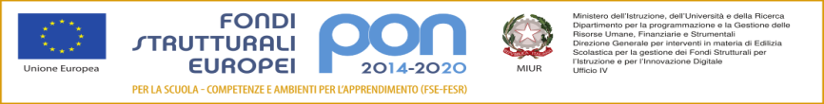
mail: morc08000g@istruzione .it pec: morc08000g@pec.istruzione.it http://www.cattaneodeledda.edu.it

DELEGA AL RITRO DELLE CREDENZIALI DEL REGISTRO ELETTRONICO

Io sottoscritto/a _____________________________________________________________________________

Nato/a a ______________________________________ il ________________ cell._______________________

Residente a _____________________________via ______________________________________ prov. ( )

Padre/madre/tutore
DELEGO

Sotto la mia personale responsabilità, a ritirare per mio conto le credenziali del registro elettronico “ClasseViva“

Mio/a figlio/a _________________________________________________ della classe ___________________

Nat_ a ______________________________________ il ___________________________

Residente a _________________________________ prov. ( )

________________, data ________________

In fede__________________________________

Chi firma deve allegare fotocopia di un documento valido d‘identità

